Referat-Links
- Sissi - Elisabeth von Österreich-Ungarn
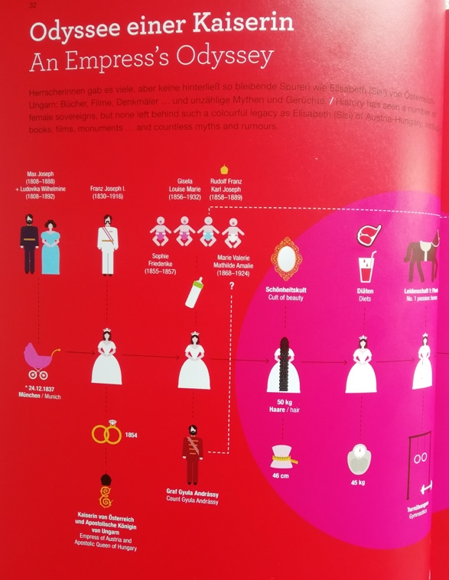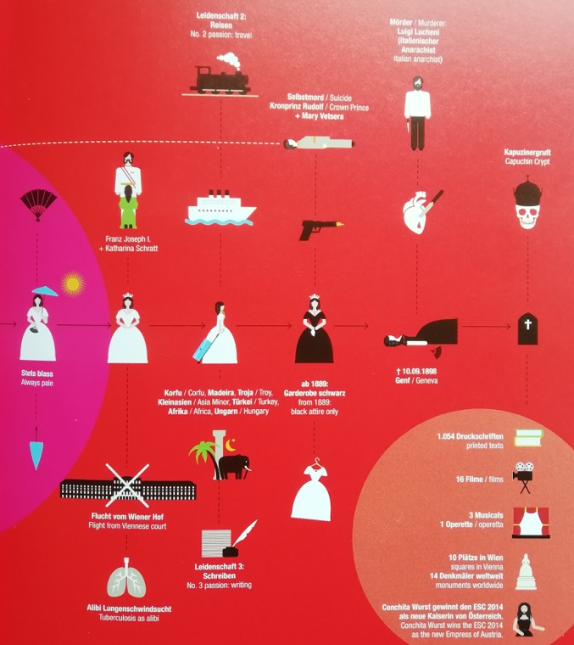
Sissi-Filme:
https://www.youtube.com/watch?v=aEVQg1YHxAA
Luchino Visconti: Ludwig (Film mit Romy Schneider als Kaiserin Elisabeth, 1973:
https://de.wikipedia.org/wiki/Ludwig_II._(1973)
https://www.youtube.com/watch?v=UC-qth2HTGg

- Autoindustrie, speziell VW
Volkswagen (Böhmermann, aus dem satirischen ZDF-Magazin Royal, engl. Untertitel möglich!):
https://www.youtube.com/watch?v=hF5GYOt10Ik

- Gegenwartskunst
Hamburger Bahnhof, Museum für Gegenwart Berlin
https://www.youtube.com/watch?v=bpNZyjNfEh0
Joseph Beuys: Fett, Filz und 7000 Eichen:
https://www.youtube.com/watch?v=kPjzO8pinws

- Bauhaus in Weimar
Bauhaus in Weimar (Thüringen)
https://www.thueringen-entdecken.de/de/w/bauhaus-unesco-world-heritage-sites-in-weimar
Bauhaus - Die neue Zeit (Fernsehserie, 2019)
https://www.youtube.com/watch?v=MMsBE03rsBQ

